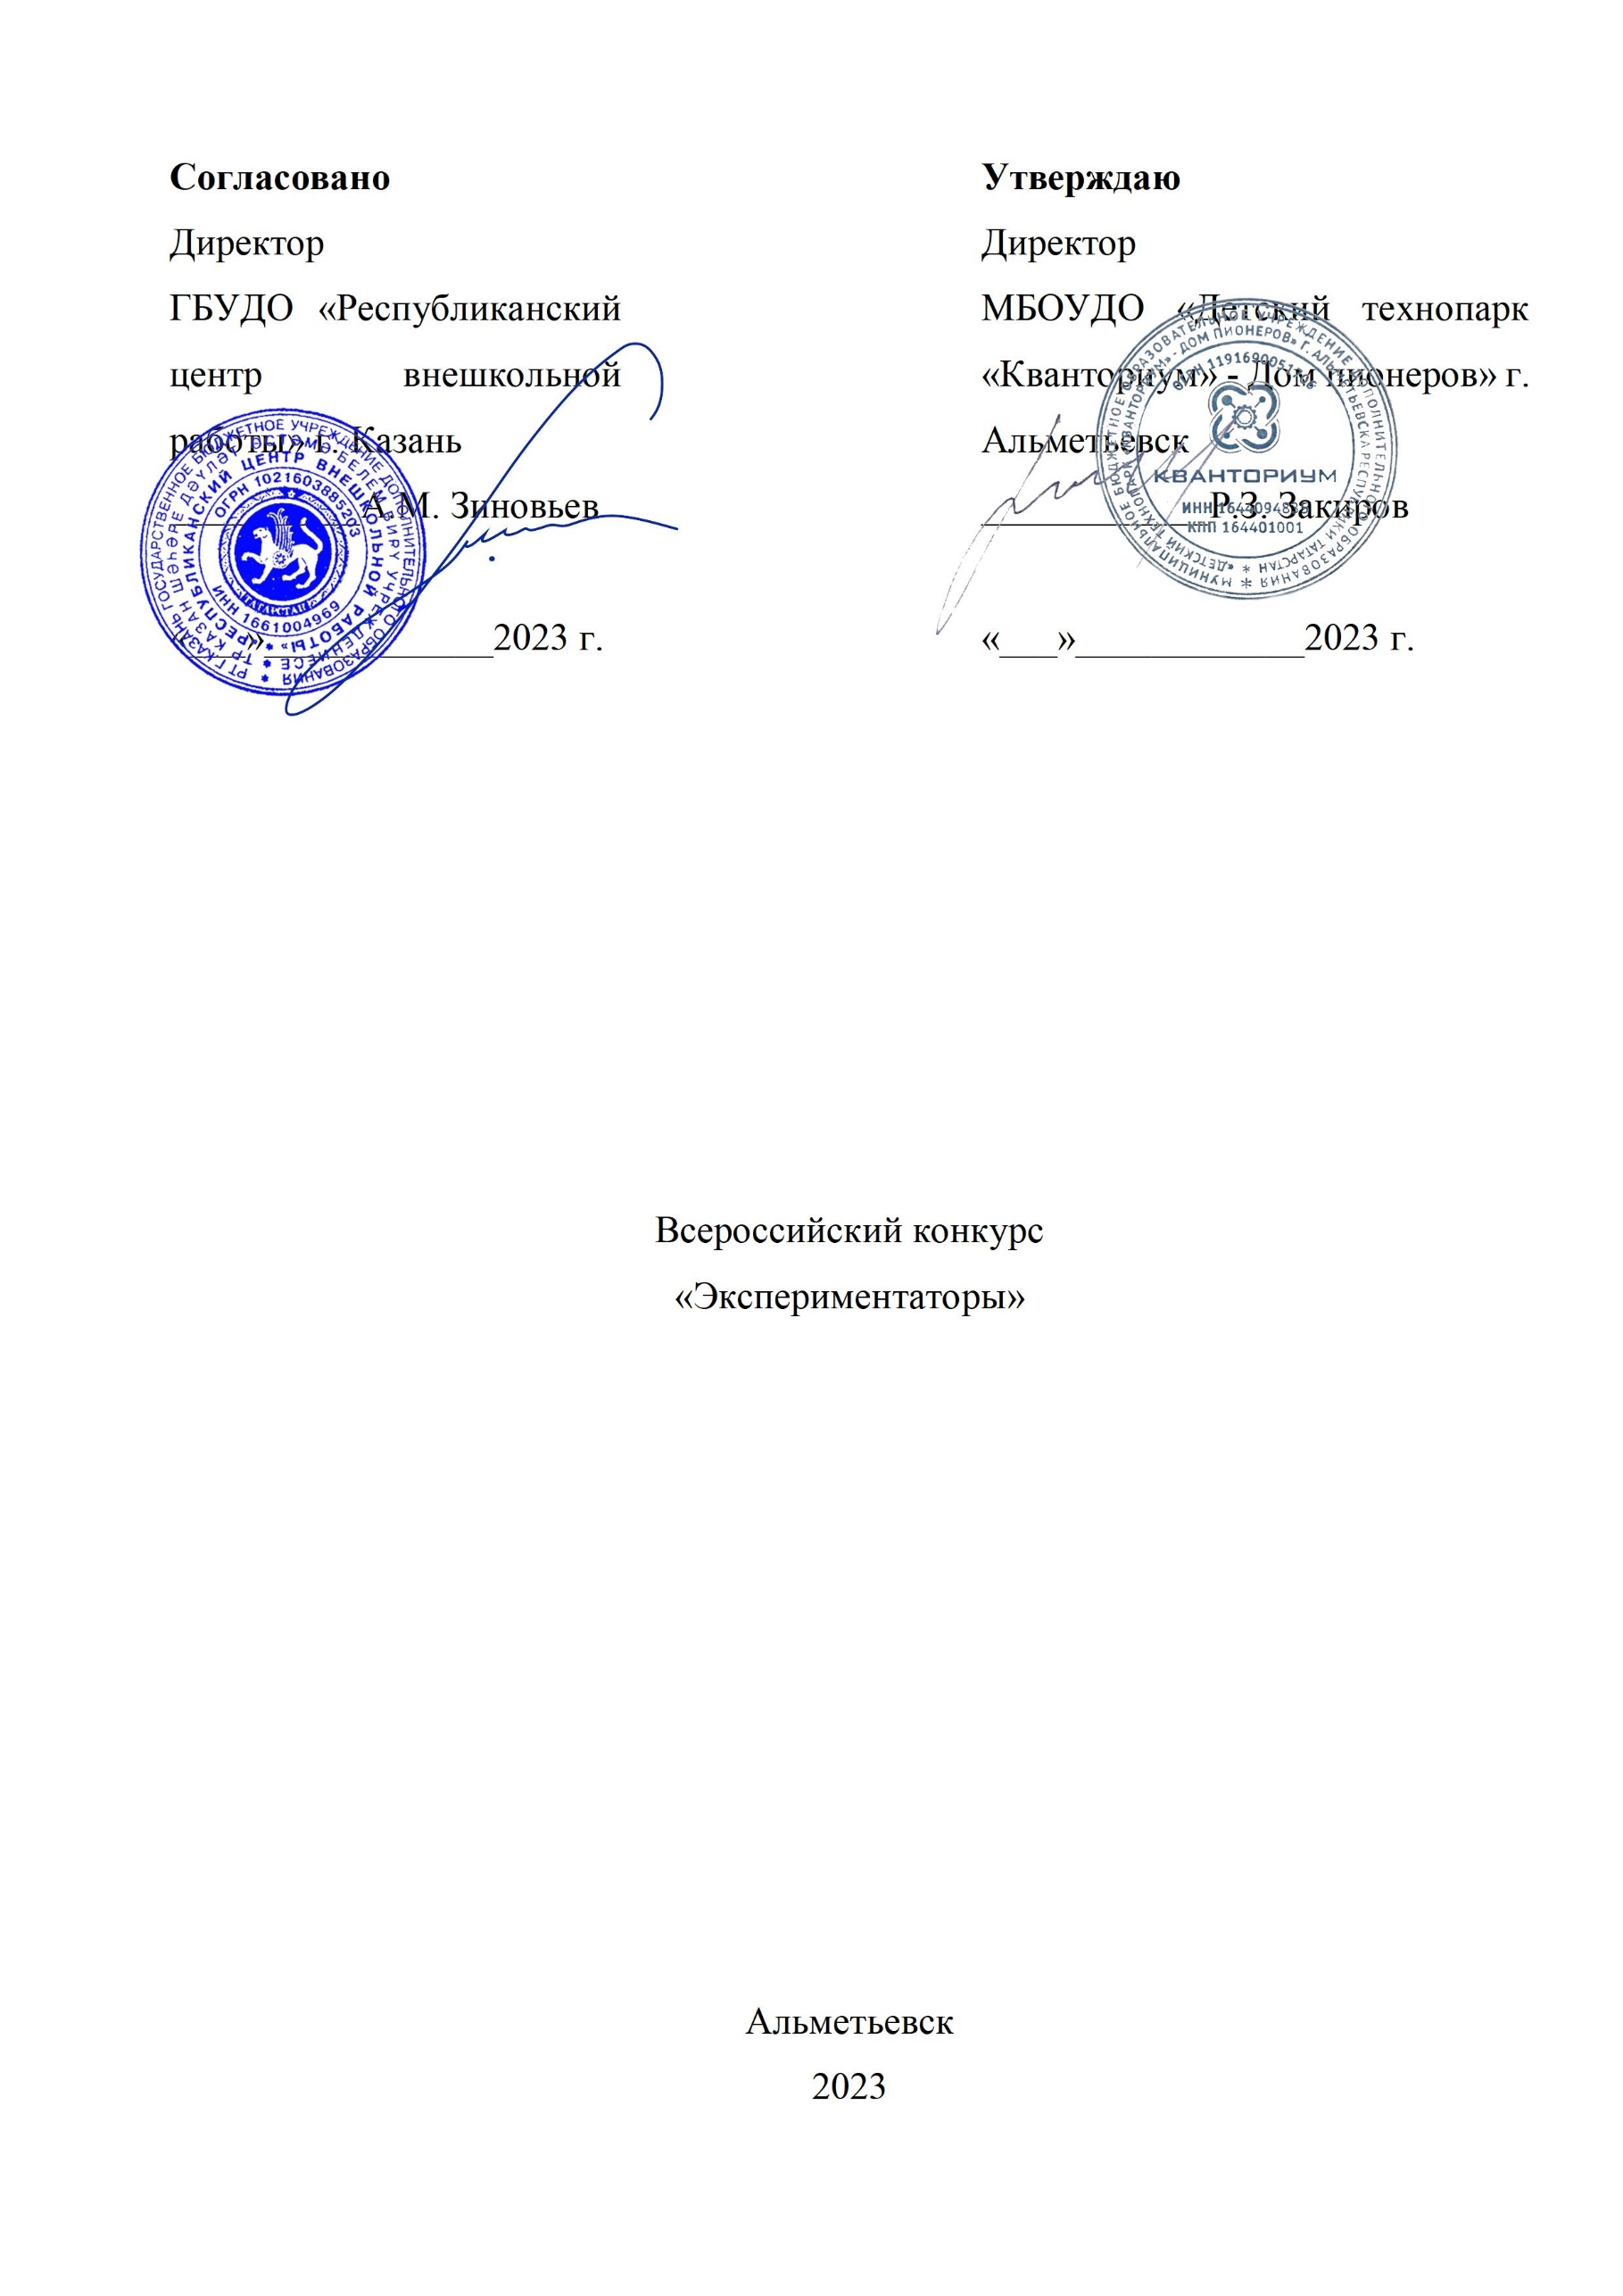

Утверждено приказом от «___»____________2023

№___________________

- Общие положения
  - Настоящее Положение определяет порядок и условия организации и проведения Всероссийского конкурса «Экспериментаторы» (далее – Конкурс).
  - Организаторами Конкурса являются:
- Государственное бюджетное учреждение дополнительного образования «Республиканский центр внешкольной работы» (далее – ГБУ ДО «РЦВР»);
- Муниципальное бюджетное образовательное учреждение дополнительного образования «Детский технопарк «Кванториум» - Дом пионеров» г.Альметьевска Республики Татарстан (далее – Кванториум г. Альметьевска)
  - Цели и задачи Конкурса:
- популяризация проектной деятельности и научно-технического творчества молодежи;
- развитие у детей и молодежи навыков современного цифрового производства;
- развитие у детей и молодежи креативного мышления;
- стимулирование интереса детей и молодежи к сфере инноваций и технологий;
- ранняя профориентация детей и молодежи;
- выявление, отбор и поддержка талантливой молодежи.
  - Участие в Конкурсе бесплатное.

- Участники Конкурса
  - Конкурс организуется в заочной форме среди обучающихся образовательных организаций 7-18 лет.
  - В Конкурсе могут принимать участие команды от 2 до 5 человек.

- Условия и порядок проведения Конкурса
  - Конкурс проводится с 27 января 2023 года по 20 марта 2023 года:
- прием заявок и загрузка выполненных работ (до 6 марта 2023 года);
- подведение итогов, объявление победителей (с 7 по 20 марта 2023 года).
  - Для участия в Конкурсе в срок до 6 марта 2023 года необходимо зарегистрироваться на сайте https://panorama.tatar/ во вкладке «Технические», мероприятие «Всероссийский конкурс «Экспериментаторы»». Во вкладке «Подать заявку» необходимо заполнить все прикрепленные поля.
  - Также в срок до 6 марта 2023 года необходимо прислать конкурсную работу перейдя по ссылке https://forms.yandex.ru/u/63c7a03e84227c2abedebf4d/
  - Организаторы размещают на официальном сайте www.almetkvant.ru, https://edu.tatar.ru/aviastroit/page10755.htm положение и итоги Конкурса.
  - Организаторы Конкурса обеспечивают информационное сопровождение.
  - Дипломы и сертификаты будут направлены по электронной почте, указанной в заявке участника.

Конкурсное задание.

Адсорбция – процесс поглощения веществ поверхностью твердых вы наблюдали ее неоднократно. Когда поверхность одного вещества (бумаги, ткани и т. д.) поглощает частицы другого вещества (чернил и проч.), это и есть адсорбция.
Очень хороший адсорбент — уголь. Причем не каменный, а древесный, и не просто древесный, а активный (активированный). Такой уголь продают в аптеках, обычно в виде таблеток.

Эксперимент.
Приготовьте бледный раствор чая и налейте в небольшую емкость, но не доверху. Положите в эту емкость таблетку активного угля, лучше растолченного, перемешайте раствор. Раствор посветлеет на глазах. Поменяйте раствор на какой-либо другой, но тоже окрашенный — пусть это будет разбавленная гуашь или акварель. Проведите исследование этого явления. Ответьте на вопросы и выполните задание.
Почему активированный уголь способен к адсорбции?
Если вместо активированного угля использовать кусочки древесного угля, то поглощение красителя будет значительно слабее?
Активированный уголь используется как фильтр для очистки питьевой воды.
Предложите несколько способов очистки питьевой воды другими веществами,
обладающими адсорбционной способностью. Оформите ваш эксперимент и мини-исследование в виде презентации на 5 слайдов.
Конкурсную работу необходимо выгрузить в облако (гугл диск, яндекс диск и тд) и при заполнении заявки указать ссылку на папку.

- Контактная информация

- по вопросам Положения Конкурса – Сайфитдинов Якуб Шакирджонович (педагог дополнительного образования МБОУДО «Детский технопарк «Кванториум» - Дом пионеров» г. Альметьевска), тел.8(855)338 68 98;
- по вопросам регистрации на сайте https://panorama.tatar/ – Макарова Алина Ринатовна, заведующая отделом научно-технического творчества ГБУ ДО «РЦВР», тел. (843) 204 05 86 (доб.212).

